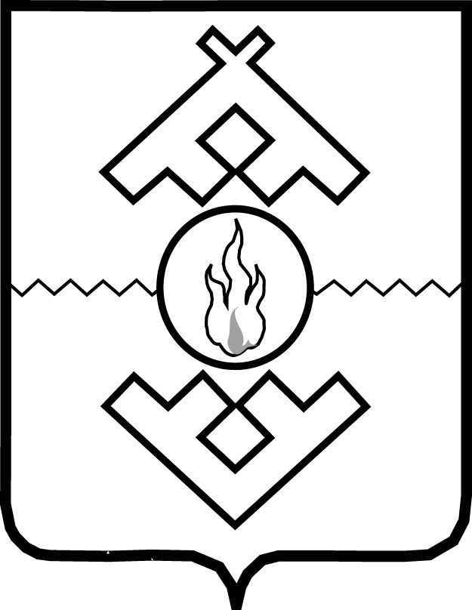

Губернатор Ненецкого автономного округа

ПОСТАНОВЛЕНИЕ

от февраля 2017 г. № -пг
г. Нарьян-Мар

О внесении изменения в постановление губернатора Ненецкого автономного округа от 19.11.2014 № 72-пг

Руководствуясь статьей 36 Устава Ненецкого автономного округа, ПОСТАНОВЛЯЮ:
1. Внести в постановление губернатора Ненецкого автономного округа от 19.11.2014 № 72-пг «О структуре органов исполнительной власти Ненецкого автономного округа» (с изменениями, внесенными постановлением губернатора Ненецкого автономного округа от 30.12.2016 № 94-пг) изменение, изложив пункт 2 в следующей редакции:
«2. Установить, что губернатор Ненецкого автономного округа имеет следующих заместителей:
первый заместитель губернатора - руководитель Аппарата Администрации Ненецкого автономного округа;
заместитель губернатора;
заместитель губернатора по взаимодействию с федеральными органами государственной власти в г. Москве;
заместитель губернатора - руководитель Департамента финансов и экономики Ненецкого автономного округа;
заместитель губернатора - руководитель Департамента природных ресурсов, экологии и агропромышленного комплекса Ненецкого автономного округа;
заместитель губернатора - руководитель Департамента региональной политики Ненецкого автономного округа;
заместитель губернатора - руководитель Департамента строительства, жилищно-коммунального хозяйства, энергетики и транспорта Ненецкого автономного округа.
Губернатор Ненецкого автономного округа имеет представителя губернатора Ненецкого автономного округа в Собрании депутатов Ненецкого автономного округа.».

2. Настоящее постановление вступает в силу со дня его официального опубликования и распространяет свое действие на правоотношения, возникшие с 1 января 2017 года.

Губернатор
Ненецкого автономного округа И.В. Кошин

